МИНИСТЕРСТВО НАУКИ И ВЫСШЕГО ОБРАЗОВАНИЯ РОССИЙСКОЙ

ФЕДЕРАЦИИ

федеральное бюджетное образовательное учреждение

высшего образования

«УЛЬЯНОВСКИЙ ГОСУДАРСТВЕННЫЙ ТЕХНИЧЕСКИЙ УНИВЕРСИТЕТ»

Кафедра «Прикладная лингвистика»

Отчёт по лабораторной работе №4

**«Системы контроля версий. Git»**

Выполнил: студент группы

Лбд-21, Гранин В.А.

Ульяновск 2024

Лабораторная работа №4 «Системы контроля версий. Git». Выполнил Гранин В. А., студент группы Лбд-21.

**Просмотр версии Git в Git CMD:**

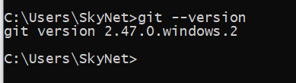

**Настройки пользователя:**



**Создан директорий для работы Git:**

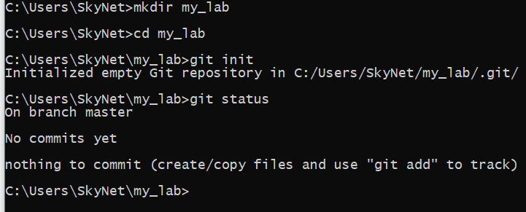

**Подготовлены файлы:**

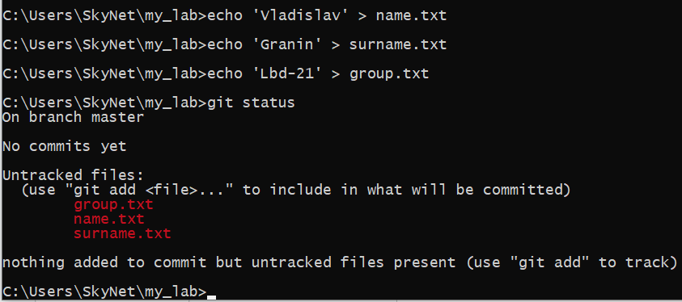

**Добавлены файлы в репозиторий:**

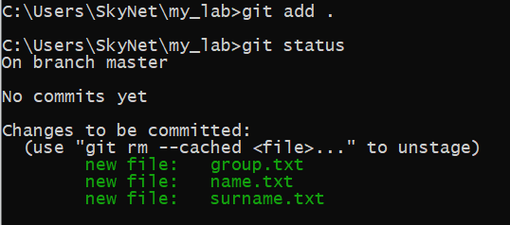

**Зафиксированы изменения в репозитории:**

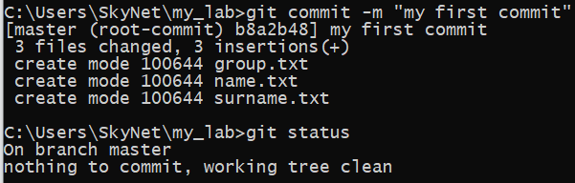

**В связи с небольшими личными ошибками, пришлось менять URL репозитория, но по итогу добавить получилось. Все файлы были добавлены. Произошёл вход с помощью токена:**

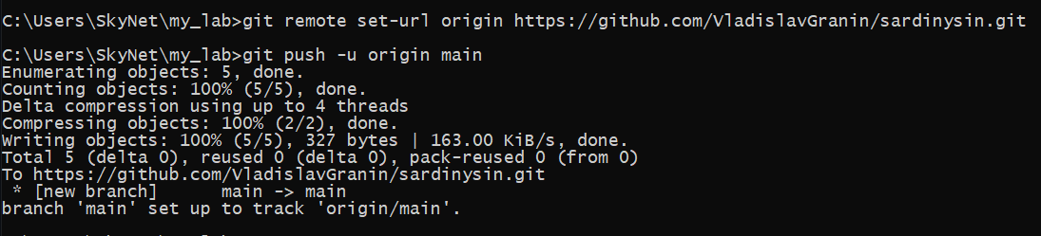

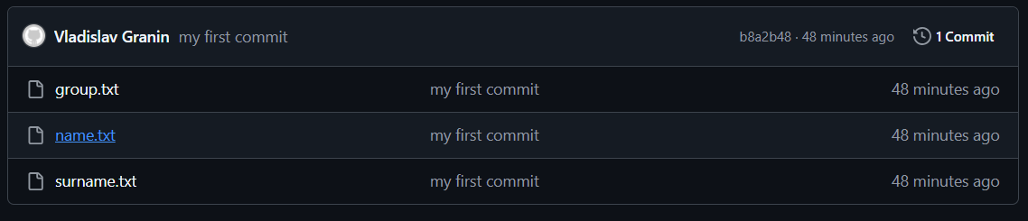

**Скопировал удалённый репозиторий с GitHub на свой компьютер:**

